**Сценарий открытого классного часа,**

**посвященного 30-й годовщине вывода советских войск из Афганистана**

**«Чтобы знать – надо знать и помнить!»**

**Классный руководитель: Мариян Гаджимагомедовна**

**Дата проведения: 21.02.2019**

**Класс: 10**

**Цели:** воспитание у школьников гражданственности и патриотизма, чувства долга, ответственности, отваги на личных примерах воинов-интернационалистов; развитие интереса к истории прошлого столетия; привитие уважения к старшему поколению; расширение кругозора учащихся; духовное обогащение учащихся поэтическим и песенным наследием воинов-интернационалистов, способствовать восприятию подростками нравственных ценностей (любви к Родине, к армии, к народу).

**Оборудование:** мультимедийный проектор, ноутбук, презентация в MS Power Point, аудио- и видеозаписи; на доске – стенгазета «Афганистан – живая память» с фотографиями погибших и вернувшихся воинов-интернационалистов – наших земляков.

**Ход классного часа.**

**(Слайд 1)**

**Ведущий: 15-го февраля 1989 года завершился вывод Советских войск с территории Афганистана. В этом году мы отметим 25-летнюю годовщину этого события. Более 14 тысяч солдат, не вернувшихся с Афгана, такова цена этой войны. Вспомним в этот радостный и грустный день имена друзей - поклонимся павшим и обнимем живых.**

**Ученики:**

Уходили парни

Из Афгана

Через перевалы

И Саланг…

Уходили парни

Утром ранним,

А в мечети

Голосил мулла.

И была молитва,

Как спасение,

Что парней

Убережет аллах…

Не забыть февраль и воскресение,

Радость и улыбки

На устах.

Слайд 2

**На фоне мелодии Я. Никитина «Вальс дождя»**

**Чтец 1:**

Вчера мальчишки выпускной гуляли,

Ломился стол от всяческих сластей.

И в ночь подруги им судьбу гадали,

И нагадали тысячу путей.

Но выпала всем дальняя дорога

в чужую неизвестную страну.

И не нашлось другой судьбы у Бога,

Чем эта - через страшную войну!

**Чтец 2:**

И им пришлось испить ее до края

И, обманув в письме отца и мать,

Мол, не на бой - «по делу» вылетаем

В жестокой сече к смерти привыкать.

Их уносили «Черные тюльпаны»,

Не в небо - к Богу в девятнадцать лет...

За землю предков дрались там душманы.

А мы за что? Никто не даст ответ.

Слайд 3

Афганские события начались 25 декабря 1979 года, когда в Кабуле высадился первый эшелон 103-й воздушно-десантной дивизии, а завершились 15 февраля 1989 года. На афганской земле советские военнослужащие продемонстрировали свое боевое мастерство, организованность и высокие морально-боевые качества, ставшие прочной основой их успешных боевых действий.

До 1 января 1980 года в Демократическую Республику Афганистан были введены 50 тысяч военнослужащих, в том числе одна воздушно-десантная и две мотострелковые дивизии. К середине января 1980 года ввод главных сил 40-й армии в основном был завершен.

Боевой состав Ограниченного контингента советских войск составил 108,7 тысяч человек, в том числе в боевых частях Сухопутных войск и ВВС - 73,6 тысячи.

14 апреля 1988 года министры иностранных дел Афганистана, Пакистана, Советского Союза и США подписали в Женеве пять документов по политическому урегулированию положения вокруг Афганистана. Согласно Женевским Соглашениям, вступившим в силу через месяц, советские войска должны были покинуть территорию Афганистана через девять месяцев. Крупномасштабный вывод войск был проведен в три этапа: первый - октябрь 1986 г., второй - 15 мая 1988 г., третий - 15 февраля 1989 г.

Более девяти лет продолжалась война, которая длилась 3341 день, страшная, жестокая...

**Исполнение песни на аварском языке**

Слайд 4

**Видеоролик «Афганская статистика»**

**Учитель:**

Афганская война... Она ушла в историю и за неполных десять лет унесла многие тысячи жизней воинов-интернационалистов. Эта война своим черным крылом коснулась многих семей, принеся с собой цинковые гробы, безногих, безруких, слепых, тяжело больных молодых людей. Война в Афганистане – это горе, прежде всего, тех, кто непосредственно в ней участвовал. Для остальных она далекая, чужая, непонятная, хотя и ближе по времени.

**На фоне мелодии Fransis Goya**

**Чтец 5:**

Афганистан болит в душе ребят,   
Вернувшихся с далекого похода.   
Друзья на них погибшие глядят

Из восемьдесят памятного года.   
 

Болит в сердцах он тысяч матерей.   
Упавшая слеза на камне стынет.   
На необъятной Родине моей

Ждут сыновей, погибших на чужбине.

И ждать их не устанут никогда,   
В неведомые вглядываясь дали,   
Дома, поселки, села, города,

Которые на службу провожали.   
   
Афганистан в истории страны -  
Тяжелая, кровавая страница -   
Солдатам, возвратившимся с войны,

И матерям погибших будет сниться.

**Видеоролик «Афганистан»**

Слайд 6

**Учитель:**

Руководители Афганистана уверяли тогдашнего главу СССР Л.И. Брежнева, что советские солдаты не будут воевать, они будут охранять перевозимые грузы, будут распределять гуманитарную помощь, будут помогать строить…Но как сопровождать грузы и не пускать в ход оружие, если на колонны устраиваются нападения, засады, ежедневно минируются дороги, подходы к водоводам, к колодцам, если в любую минуту могут быть обстреляны наши «базы», палатки с солдатами, склады с продовольствием, с боеприпасами?

Пришлось вчерашним школьникам, мальчикам 18-19 лет учиться убивать, учиться защищаться, выживать в немыслимых условиях: пески, бури, безводье, жара днем, холод ночью (особенно в горах), перебои с питанием, змеи, фаланги, скорпионы, болезни, вши. Поначалу наши военные оказались без настоящего жилья, без кроватей, без спальных мешков. А драться надо было с обеспеченными всем необходимым 35-45-летними мужчинами, профессия которых – воевать.

Слайд 7

Так наша страна была втянута в войну на 9 лет, 1 месяц и 19 дней.

**На фоне мелодии «Провинившееся счастье» С. Кравченко**

**Чтец 7:**

«Вернись, сынок!» –   
всплакнула мать в тоске.

И сын простился с Родиной надолго.  
И первый бой... И кровь, что на песке,  
И осознанье воинского долга.  
В ущелье Пандшер завязался бой.  
Их БТР пылал большой свечою.  
«Держись, братан!» –   
шепнул товарищ твой,  
Закрыв тебя от пуль шальных собою.  
И ты достойно выполнил приказ.  
Душа стонала: – «Нет братишки-друга!»  
Мужские слёзы капали из глаз,  
Давила болью чуждая округа.  
Ты испытал все ужасы войны,  
Увидел смерть и беды на чужбине.

Не все вернулись Родины сыны,  
Товарищ в горькой памяти доныне.  
…И дальше в мыслях и во снах Афган,  
Который стал навечно жгучей раной.

И бередят слова «Держись, братан!» –  
Как эхо клятого… Афганистана

Слайд 8

**Учитель:**

Летели на родину в Союз «Черные тюльпаны» с цинковыми гробами, солдаты возвращались, но уже мертвыми, выполнив свой воинский долг до конца. Война не щадила ни сильных, ни слабых. И если говорят, что кто-то погиб случайно, то это не так - на войне не бывает случайностей. Так с Шамильского района на войну было призвано 30 ребят.

**Не вернулись три солдата:**

**«Вечная им Память»**

Шапиев Маламагомед Шапиевич (1965-1984гг) - с.Батлух

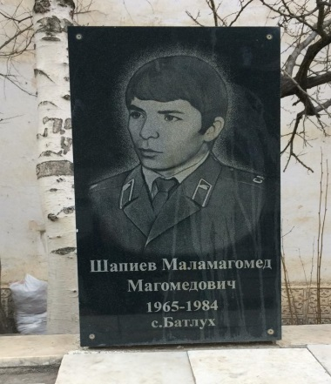

Магомедов Магомедгаджи Гитиномагомедович (1966-1986) - с.Телетль

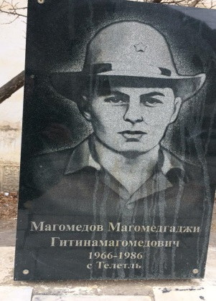

Гасанов Омар Шейхмагомедович (1967-1986) -

с.Гента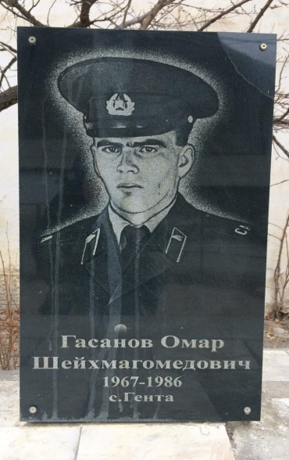

Видеоролик «Памяти погибших в Афганской войне»

Двое выпускников нашей школы были призваны в ряды Советской армии и направлены для прохождения службы в Афганистан, откуда они вернулись живыми и с наградами.

**Из родного села Урада участниками Афганской войны были :**

Нурмагомедов Магомед Камилович – в 1983г был призван в армию и 1985г вернулся из Афганистана и был награжден медалью «За отвагу»

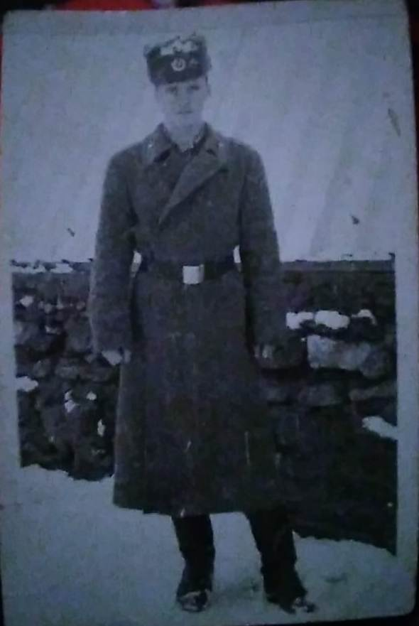 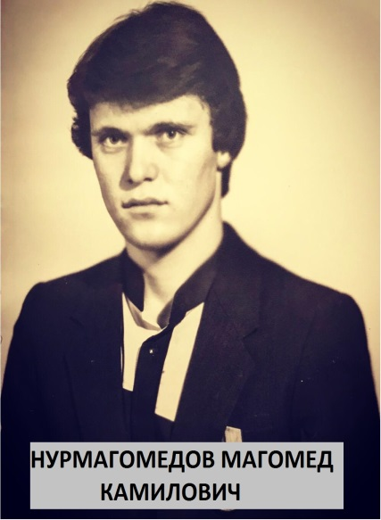 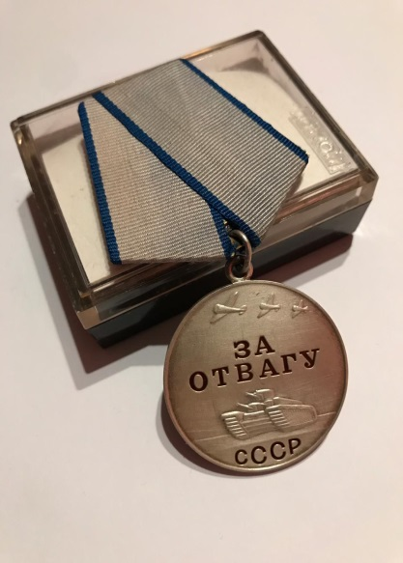

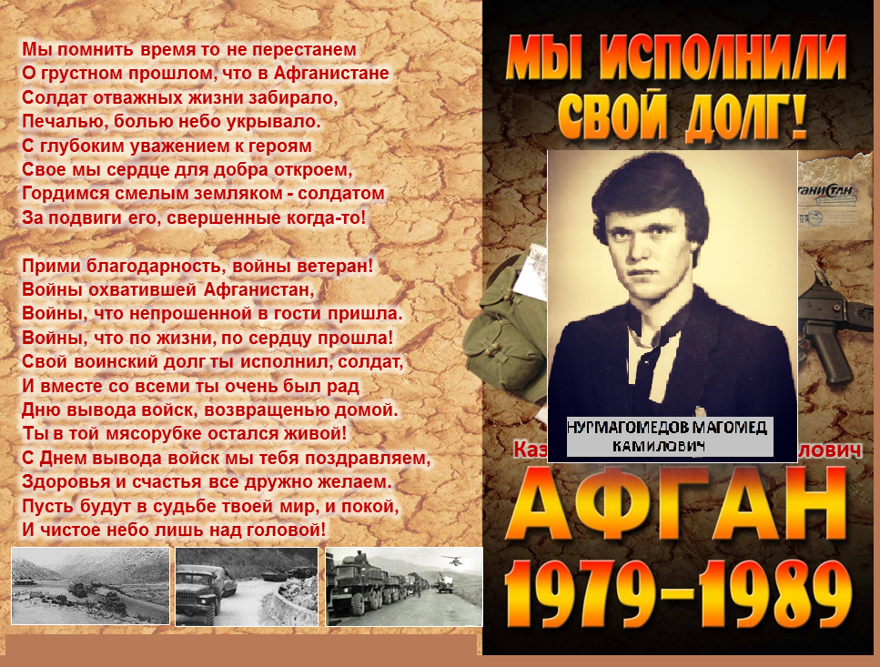

Бутаев Гасан Гаджимагомедович - в 1984 году был призван в армию и вернулся в 1986 году.

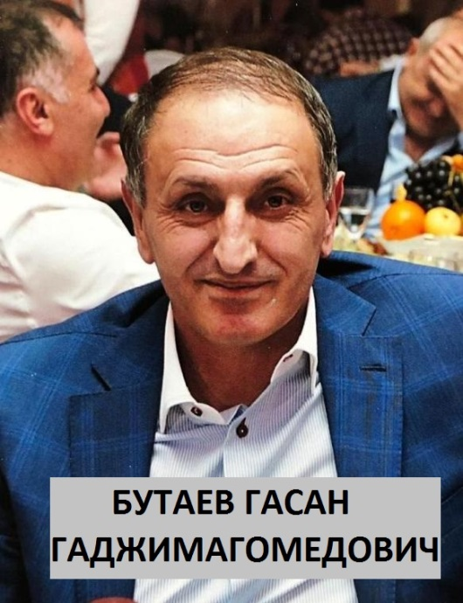

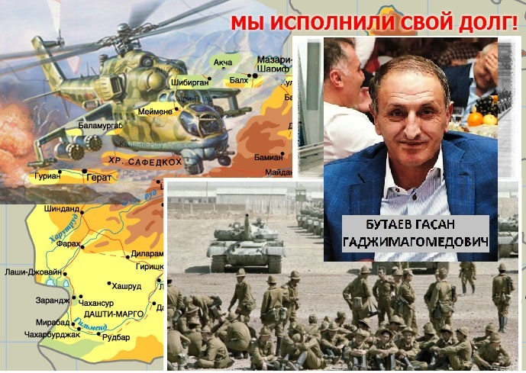

**«Спасибо ВАМ!»**

Слайд 12

Ты не забудешь проклятый Афган:  
Забытый богом край войны и боли,  
Как гибли сотоварищи от ран,  
И как трава просила алой крови.

Как по тревоге поднимали батальон,  
А на заре от штаба лишь обломки.  
Когда в ушах не умолкает стон,  
Когда в душе от веры лишь осколки.

И просто дрогнет, изогнется в муке рот,  
Когда случайно в разговоре бой затронут.  
Ты помнишь посекундно переплет,

В который ты попал, как в темный омут.

Ты не забудешь, как пришел с войны,  
А дома ждали дети и супруга.  
И никогда не позабудешь ты

В Афгане похороненного друга.

Ты все прошел: и страх, и боль, и ад,  
Ни на минуту не подумав обернуться.  
Навеки в сердце шрамом тот Афган,  
Навеки в сердце кто не смог вернуться.

**Видеоролик «Я прошу тишины»**

Слайд 13

**Учитель:**

15 февраля 1989 года. Эта дата вошла в историю как День вывода Советских войск из Афганистана. По-разному оцениваются события тех лет. По-разному смотрят на афганскую войну те, кто отдавал приказы, те, кто их исполнял. Но для тех и других действия, которые проходили на территории Афганистана, укладываются в одно ёмкое и страшное слово - война. Война, которая никогда не должна повториться, уроки которой должны быть усвоены на всю оставшуюся жизнь. Мы не должны забывать Афганской трагедии и просто обязаны помнить о тех, кто честно исполнял свой долг, рисковал жизнью ради мира на земле.

Слайд 14

Пусть десять или много лет пройдет,

И время врачевать умеет раны,

Давайте помнить тех, кто не придет…

Давайте помнить воинов Афгана!

Слайд 15

На этом наш классный час окончен. Спасибо за внимание.

